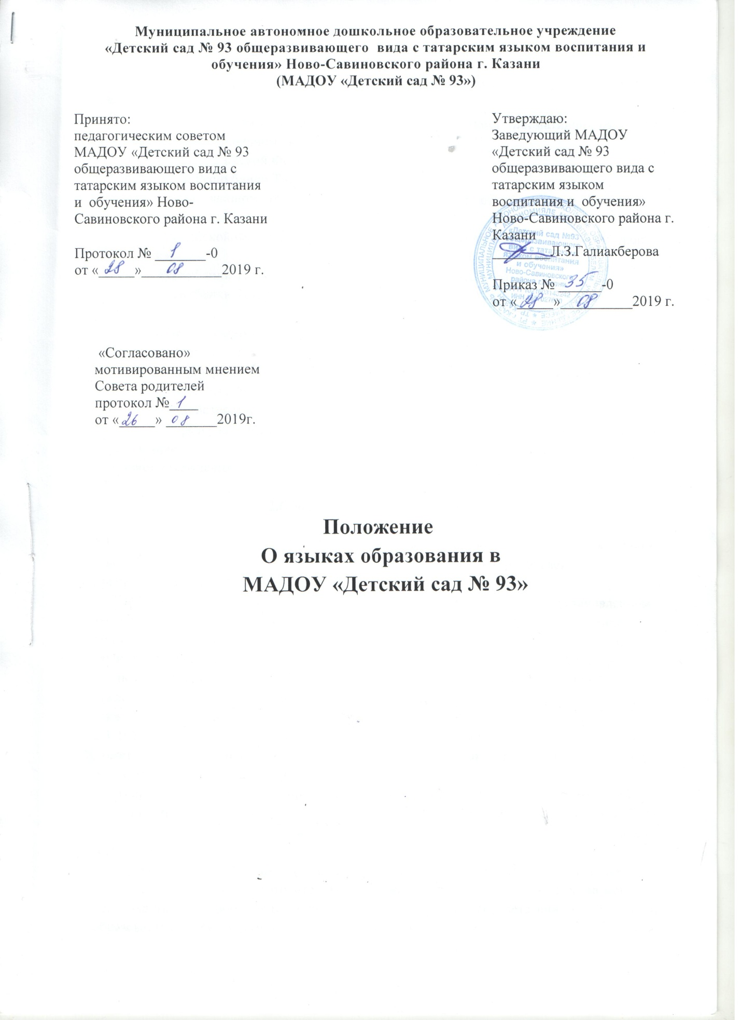

- Общие положения.

1.1 Настоящее Положение определяет языки образования в МАДОУ «Детский сад № 93» (далее - Учреждение).
1.2. Положение разработано в соответствии с основными нормативно-правовыми документами по дошкольному воспитанию:
- Конституцией Российской Федерации;
- Конституцией Республики Татарстан;
- Федеральным законом от 29.12.2012 No273-ФЗ «Об образовании в Российской Федерации»;
- Законом Российской Федерации от 21.10.1991 №1807-1 «О языках народов Российской
Федерации»;
- Законом Республики Татарстан от 22.07.2013 № 68-3РТ «Об образовании»
- Законом Республики Татарстан от 08.07.1992 № 1560-XII «О языках народов Республики
Татарстан»;
- Порядком организации и осуществления образовательной деятельности по основным
общеобразовательным программам - образовательным программам дошкольного
образования», утвержденным приказом Министерства образования и науки Российской
Федерации 30.08.2013 № 1014:
- Приказом Министерства образования и науки РФ от 17.10.2013 № 1155 «Об
утверждении федерального государственного образовательного стандарта дошкольного
образования».
- Уставом учреждения.

2.Образовательная деятельность

2.1. Образовательная деятельность в Учреждении осуществляется на государственном языке Российской Федерации - русском, и с учетом потребностей родителей (законных
представителей воспитанников) на татарском).
2.2. В пределах возможностей, предоставляемых учреждением, в порядке, установленном
законодательством Российской Федерации, воспитанники имеют право на получение
дошкольного образования на родном языке из числа народов Российской Федерации, а
также право на изучение родного языка из числа языков народов Российской Федерации.
Реализация указанных прав обеспечивается с учетом мнения родителей (законных
представителей воспитанников) созданием необходимого числа соответствующих групп,
также условий для их функционирования.
2.3. В Учреждении с учетом мнения родителей (законных представителей) воспитанников
может вводиться преподавание и изучение татарского языка в соответствии законодательством Российской Федерации.
2.4. В пределах возможностей, предоставляемых учреждением, с учетом потребностей
воспитанников и их родителей (законных представителей) образование может быть получено на иностранном языке в порядке, установленном законодательством Российской
Федерации.
2.5. Обучение детей татарскому языку в русскоязычных группах осуществляется в средней, старшей и подготовительной к школе группах, в режимных момента и непосредственно образовательной деятельности в соответствии с основной образовательной программой дошкольного образования.
2.6. Выбор языка образования осуществляется по заявлениям родителей (законных представителей) воспитанников при приеме (переводе) на обучение по образовательным
программам дошкольного образования.
2.7. Рабочие программы и иная документация (в том числе в электронном виде), связанная
о реализации основной образовательной программы дошкольного образования (в том числе дополнительных программ дошкольного образования), ведется на языках, определенных в соответствии с п.п. 2.1.,2.2. настоящего Положения,

3. Воспитательная работа

3.1. Воспитательная работа в Учреждении осуществляется на двух государственных языках Российской Федерации – русском и татарском
3.2. В пределах возможностей педагогического коллектива и с учетом потребностей родителей (законных представителей воспитанников) воспитательная работа может осуществляться на языках народов Российской Федерации и на иностранном языке.
3.3. Педагоги Учреждения в свободное от образовательной деятельности время в течение времени пребывания детей в учреждении создают условия для общения воспитанников между собой и с педагогами на русском и татарском языке вне зависимости от того, в какой языковой группе обучается ребенок.
3.4. Мероприятия, проводимые Учреждением, организуются на русском и татарском языках в зависимости от их цели, тематики, целевой аудитории и т.п.

4. Заключительные положения

4.1.Наружное и внутреннее оформление детского сада (вывески, указатели, наименования помещений и т.д.) обеспечивается на двух государственных языках Республики Татарстан
4.2. Учреждение обеспечивает открытость и доступность информации о языках образования размещением ее на официальном сайте Учреждения в сети Интернет (edu.tatar.ru).
4.3.Срок действия Положения неограничен.
4.4.Положение подлежит изменению и дополнению по усмотрению Учреждения, в связи с
вступлением в силу закона или другого нормативного, правового акта.
4.5.Положение может быть изменено или дополнено только принятием новой редакции Положения в полном объеме путем утверждения нового.

